Teniendo en cuenta la clase virtual realizada, desarrolla el siguiente taller.
- Piensa en una historia que te gustaría compartir, dejando volar tu imaginación. Tema. Coronavirus. Recuerda las reglas propias de un texto narrativo (quién es el personaje principal, qué otros personajes hay, cuándo y dónde ocurre la historia, qué sucede, etc)

2. Escribe ideas para cada una de las partes de la narración (Inicio, desarrollo, conclusión o final). Piensa que situaciones podrían pasar al inicio, que situaciones en el desarrollo y cuáles al final y con esta planeación, inicia tu narración (No te olvides revisar mientras escribes).

- EN CUANTO A LAS PARTES, observa si tiene un buen inicio, un desarrollo y un final.
- EN CUANTO AL ORDEN, observa si tu historia presenta una secuencia coherente.
- EN CUANTO AL ASPECTO GRAMATICAL. Tener en cuenta: ¿Son oraciones completas? ¿La puntuación es correcta? ¿Has utilizado la mayúscula cuando inicias un texto, después del punto seguido y aparte ¿ y las letras, están escritas correctamente?
- Ten en cuenta que la letra no sea demasiado grande, ni demasiado pequeña. Recuerda las palabras bien escritas y letras bien hechas (bonitas). De igual manera, no olvides el orden y presentación del trabajo

NOTA: Debes tener en cuenta los siguientes pasos para la presentación de los trabajos que realices de aquí en adelante.


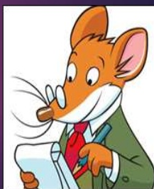

¿Cómo hacer la portada?
- Nombre del trabajo
- El nombre completo del estudiante
- Nombre de la sede
- Grado
- Fecha de presentación del trabajo

- LA NOTICIA
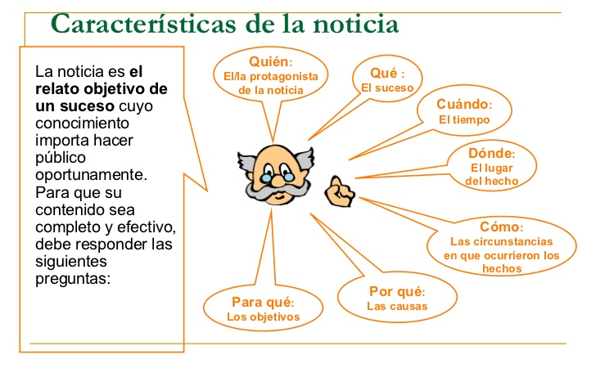
Busca la noticia que mostraron en televisión sobre el niño de África que inventó un artefacto tecnológico para lavarse las manos y organízala en forma escrita teniendo en cuenta las características de la noticia.
- Elabora un texto publicitario. Puede ser de un negocio que tengas en casa o de algún familiar, amigo o simplemente invéntalo. Para ello observa cuidadosamente el video y la imagen.

https://www.youtube.com/watch?v=H9mZp2gh9OY

